可再生能源设计方案

**1项目背景**

随着全球能源危机日益严重，可再生能源的开发与利用已成为各国政府和企业的共识。太阳能作为一种清洁、可持续的能源，具有巨大的开发潜力。本项目旨在设计一套太阳能光伏板系统，以满足日益增长的能源需求，同时减少对环境的负面影响。

**2设计目标**

本可再生能源方案旨在提高能源利用效率，减少对传统能源的依赖，降低碳排放，保护环境，同时推动经济发展。通过合理利用和开发太阳能、风能等可再生能源和废弃物再利用产品，实现能源的可持续供应，确保社会和经济的稳定发展。

**3设计方案**

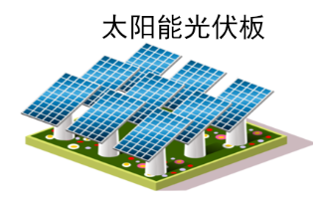

**3.1太阳能光伏板**

3.1.1光伏板结构

采用多晶硅光伏板，其结构包括钢化玻璃、EVA、多晶硅电池片、EVA和背板等部分。其中，多晶硅电池片是光伏板的核心部分，负责光电转换。钢化玻璃和背板分别起到保护和支撑的作用。

3.1.2光伏板尺寸与形状

根据安装地的日照强度和时长，选择合适的尺寸和形状。常见的尺寸有1600mm x 900mm、1950mm x 980mm等，形状可根据具体需求定制。

3.1.3光伏板安装方式

采用固定式安装和跟踪式安装两种方式。固定式安装适用于日照强度和时长相对稳定的环境；跟踪式安装则适用于日照强度和时长变化较大的环境，能够自动调整角度，最大程度地接受太阳光。

3.1.4光伏板连接方式

采用串联和并联两种方式。串联连接适用于小电流场合，可以增加电压；并联连接适用于大电流场合，可以增加电流。具体采用哪种连接方式，需要根据实际需求来确定。

3.1.5储能系统设计

为保证在无日照情况下仍能持续供电，需设计一套储能系统。该系统包括电池组、充电模块和放电模块等部分。电池组负责储存电能，充电模块负责将太阳能转化为电能并储存到电池组中，放电模块负责将电能输送到负载中。

3.1.6实施步骤

前期调研：了解当地日照强度、时长及负载需求等条件，为光伏板设计和安装提供依据。

设计阶段：根据调研结果，进行光伏板结构和安装方式的设计，同时考虑储能系统的配置。

采购与生产：按照设计方案采购原材料，组织生产和加工，确保产品质量和成本控制。

安装与调试：将生产好的光伏板运至现场，按照设计要求进行安装和调试，确保系统正常运行。

后期维护与管理：定期对光伏板进行维护和检查，确保其长期稳定运行；同时建立能源管理系统，实时监测和控制能源供应。

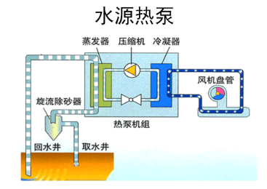

**3.2水源热泵**

3.2.1水源热泵基本原理

水源热泵是一种利用地球表面或地下水体所蕴藏的太阳能资源作为冷热源，进行能量转换的供暖空调系统。它通过输入少量的高品位能源（如电能），实现低温位热能向高温位转移，从而满足冬季供暖、夏季制冷的需求。

3.2.2水源热泵系统组成

室外地源侧换热器：埋于地下，吸收或释放地下水中的热量，实现能量的交换。

室内末端装置：包括风机盘管、暖气片或地暖等，用于将处理后的冷热空气输送到室内。

热泵机组：包括压缩机、冷凝器、蒸发器和膨胀阀等主要部件，用于实现冷热量的转换。

水循环系统：包括水泵、管路等，用于将水在各部件之间循环流动。

控制与辅助设备：包括控制系统、补水系统等，用于监控系统运行状态、补充水损失等。

3.2.3水源热泵设计方法

负荷计算：根据建筑物的功能和地理位置等因素，计算出冬季和夏季的冷热负荷需求。

换热器设计：根据负荷需求和地质条件，设计合理的地源侧换热器结构，如埋管方式、管径、长度等。

热泵机组选型：根据负荷需求和当地气候条件，选择合适型号的热泵机组，并确定其运行参数。

水循环系统设计：根据换热器结构和热泵机组参数，设计合理的水循环系统，包括水泵型号、管路布局等。

控制与辅助设备选择：根据系统规模和运行需求，选择合适的控制系统、补水系统等辅助设备。

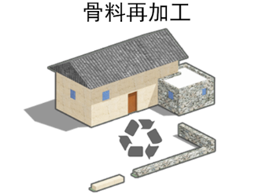

**3.3骨料再生产**

3.3.1废弃物收集与分类

首先，建立废弃物收集网络，通过垃圾清运车将建筑废弃物收集至处理中心。在处理中心，对废弃物进行分类，筛选出废弃混凝土、砖块等建材。

3.3.2破碎与制砂

对于废弃混凝土，采用破碎机将其破碎成骨料，再通过制砂机将骨料制备成不同粒径的砂子。对于废弃砖块，同样采用破碎机制成再生骨料。

3.3.3再生混凝土制备

将破碎后的再生骨料按照一定比例与水泥、水等材料混合搅拌，制备成再生混凝土。再生混凝土的性能需满足相关标准要求。

3.3.4再生砖制备

将破碎后的再生骨料与适量的添加剂混合搅拌，通过成型机压制成型，再经过养护后得到再生砖。再生砖的强度等性能指标需满足相关标准要求。

3.3.5再生建材的应用

将制备好的再生混凝土和再生砖用于建筑工程中，如墙体、路面等。同时，建立相应的质量检测体系，确保再生建材的质量和安全性。

3.3.6预期成果与效益

资源节约：通过废弃物再利用，减少了对新资源的开采需求，有效节约了自然资源。

环境保护：减少了建筑废弃物的堆放和填埋，降低了对土地资源的占用和对环境的污染。

经济效益：废弃物转化为再生建材，降低了生产成本，提高了经济效益。同时，再生建材的应用也减少了建筑工程的造价。

社会效益：本项目有助于提升社会对资源循环利用的认识和重视程度，推动绿色建筑和可持续发展。

技术创新：通过研发和实践，推动废弃物处理与回收技术的进步和创新，为行业提供新的解决方案和技术支持。